班级  Klass | 袁靓班学前班 | 教室  Klassrum | A206
老师  Laoshi | 袁靓 | 电话  Mobil | 0720540821
邮箱地址  E-mail | sincereraemail@gmail.com | 上课日期  Datum | 2019年8月24日

教学目标(mål)：一到十发音及以形认字，通过问候，游戏和歌曲教唱熟悉学生语言水平和性格
教学重点(tyngdpunkt)：发音，识字，韵律，交流
教学辅助(material)：图片，字卡，游戏和音乐
课时安排(tidsplanering): 3

上课内容 lektionsinnehåll

第一课时ＫＬ 10:00－10:30
- 步骤一(steg 1) 老师迎接家长和学生进来: 你好！很高兴认识你！我叫xx，你叫什么?
- 步骤二(steg 2) 数字歌 链接在电脑上可打开
- 步骤三(steg 3) 数字游戏 一二三 站一站 三四五 走一走 五六七 踢一踢 七八九 扭一扭

（第一节课家长允许旁听，之后请出门等候，10:30-10:40 姜玲过来我班解释一些事情）

第二课时ＫＬ 10:55 －11:15
- 步骤一(steg 1) 图卡学习一到十的汉字形状
- 步骤二(steg 2) 数字谣教唱

第三课时ＫＬ 11:30 － 12:00
- 步骤一(steg 1) 两班集体下楼去玩游戏，数字谣对歌贴纸奖励。
- 步骤二(steg 2）鳄鱼咬手指游戏，边数数边传递给旁边同学接着按牙齿
- 步骤三(steg 3) 家长疑问解答和结束

课后作业 Läxa 有兴趣的同学可以给一二三四上色
由上往下依次是
汉字 一 二 三 四
数字 1 2 3 4
发音 yi er san si

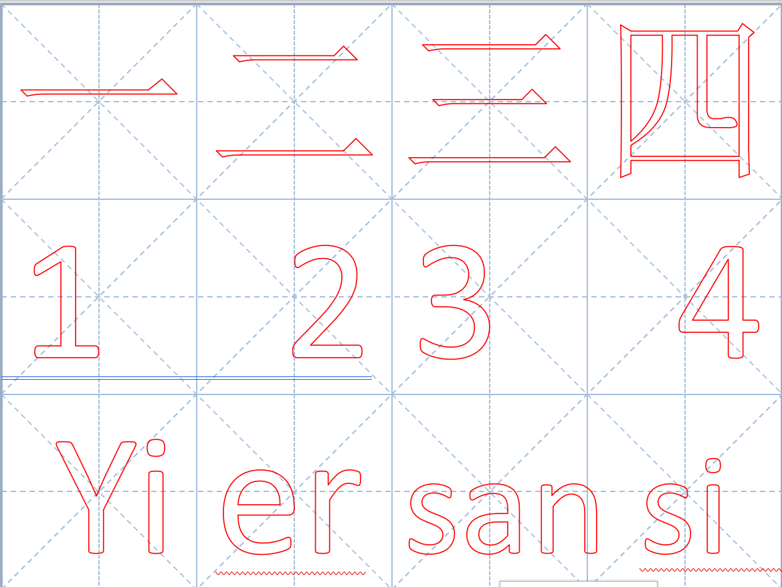

上课学生Närvarolistan

学生姓名 | 本周是否到课 närvarande på lektionen | 上周作业是否完成 läxa inlämnade under lektionen
Theodor Samuelsson | 是
张露露 | 请假
Haymie Isabella | 是
陈丽雅 | 是 （不确定，因为家长不会中文，瑞典名未曾听过）
彭学如 | 是
孙汉宁 | 是
曹子昂 | 请假
杨丫丫 | 是
杨承桦 | 是
曾广亮 | 是
曾广钧 | 是
Sami | 是
侯一星 | 是
建熹 | 是

